岩石比面的测定实验

【实验目的】
1. 加深了解岩石比面的基本概念；

2. 掌握岩石比面的测定原理及数据处理的方法

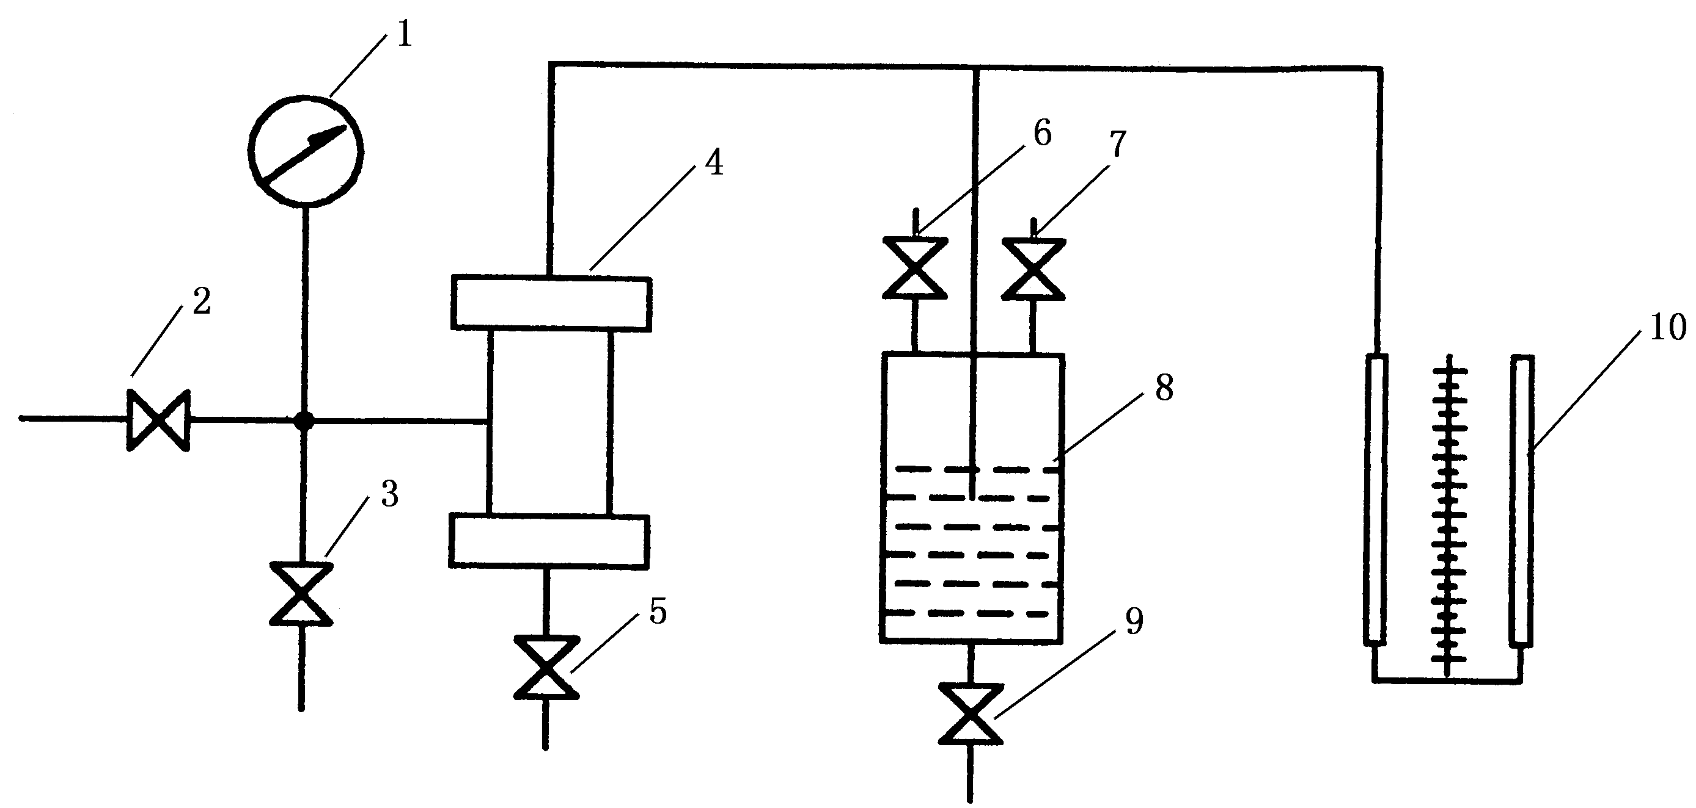
【实验装置】

如图所示：

1.压力表 2.环压加压阀 3.环压泄压阀 4.岩心夹持器
5.进气阀 6.注水开关 7.排气开关 8.唧筒 9.放水开关
10.压差计
图5-1 BMY－Ⅱ型岩石比面测定仪流程图
BMY-Ⅱ型岩石比面测定仪

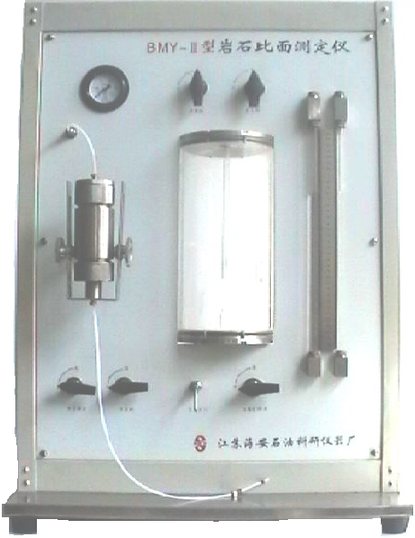
【实验方法与步骤】
- 测量岩样必须保证是干燥的，用游标卡尺测量岩心的长度和直径，计算出横截面积A；
- 检查仪器面板上各阀门与夹持器上的手轮是否关闭（参照比面测定仪操作面板图）；
- 拧松岩心夹持器两边固定托架的手轮，下滑托架，滑出夹持器内的加压钢柱塞；
- 将测量过几何尺寸的岩样装入岩心夹持器的胶皮筒内，用加压钢柱塞将岩心向上顶紧，拧紧手轮；
- 打开高压气瓶阀，将气瓶减压阀的输出压力调节到1MPa，打开环压阀，使环压表显示为1MPa，关闭环压阀（参照比面测定仪操作面板图）；
- 打开排气开关和注水开关，向唧筒内注水至2/3处，即可关闭注水开关和排气开关，一定要关紧。
- 检查仪器是否有漏气现象：打开放水开关，放出少量水后，关闭放水开关和岩心夹持器进气阀，观察压差计是否有变化；如有变化，要检查泄漏处；
- 准备好量筒和秒表，打开放水开关，并控制流出的水量，待压差计稳定在某一H值后，测量对应ΔH的水量和时间，并记录。流量应从小到大变化，用同样的方法至少测定三个水量和与之对应的ΔH值。

【实验原理与数据处理】
当打开放水开关后，在静水压力下，水面下降使唧筒内造成负压（即岩心的一端也为负压），此时在大气压的作用下，气体通过岩心进入唧筒内，同时在压差计上显示出压力差。当压差稳定时，则说明通过岩心的空气量也达到稳定，该气体量便等于从唧筒中流出的水量。
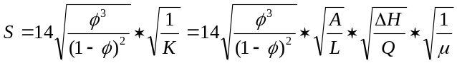根据高才尼－卡尔曼和达西方程得出的公式如下：
式中：φ 岩心的孔隙度％；
A 岩心的横截面积cm²；
L 岩心的长度cm；
Q 通过岩心的空气量cm³/s；
ΔH 对应于流量Q时岩心两端的压差(cmH₂O)；
μ 空气粘度Pa·s；

岩石比面实验数据
岩芯编号 | 孔隙度  ％ | 横截面积  cm² | 岩芯长度cm | 空气  粘度mpa.s | 压差ΔH | 水量ml | 时间  S | 流量 ml/s
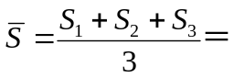

【实验结果分析】

【实验讨论与分析】
- 岩石比面的大小与孔隙度有什么关系：
- 影响岩石比面测定的因素有那些？

